Bobath koncept
Základním znakem Bobath konceptu je práce v týmu.
Ve středu týmu vždy stojí dítě a jeho rodina.
Ostatní terapeuti (logoped, fyzioterapeut, ergoterapeut aj.) musí na problémy dítěte pohlížet stejnýma očima
Jedná se o 24hodinový koncept, který zahrnuje veškerou denní péči o dítě s poruchou centrálního nervového systému:
- oblékání
- přebalování
- hru
- vzdělávání
- terapii
- kompenzační pomůcky
- přizpůsobení domácnosti atd.
Inhibice a facilitace: dva neoddělitelné principy:
metoda vede k facilitaci (usnadnění) správných pohybových vzorů
inhibici (potlačení, útlum) spasticity
terapie se uskutečňuje v rámci tzv. handlingu (způsob cvičení, manipulaci s jedincem)

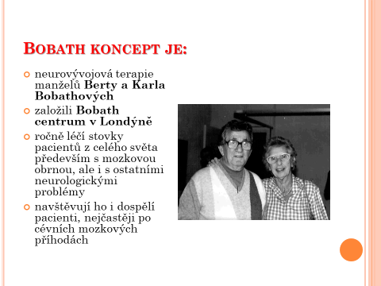
Principy terapie
Předpoklad plasticity mozku a zachovaného potenciálu postižené strany
Terapie symptomatická, nikoli kauzální
Aktivní, participace pacienta
Týmová práce (24hod. denně)
Základem je kvalitní vyšetření, analýza, krátkodobý a dlouhodobý plán terapie
Uplatnění principů motorického učení
Využití facilitace, inhibice
Zapojení celého těla + percepce, kognice
Nepoužívá se: odpor, patologické pohybové vzory, reflexy

Bobath koncept
Manuálními doteky navozujeme automatické pohyby (vzpřimovací, rovnovážné a obranné reakce)
Základním principem je dosažení relaxace pomocí staticko-kinetických reflexů (polohových a pohybových)
Polohujeme celé tělo nebo jednotlivé části (hlavu, tělo, končetiny) do RIP
RIP jsou zpravidla opačné, než nesprávné polohy postiženého dítěte

BK umožňuje
rozvoj hybnosti i u osob s těžkým postižením
odstraňuje nebo alespoň snižuje:
- spasticitu
- nepotlačitelné mimovolní pohyby (uvedením do RIP)
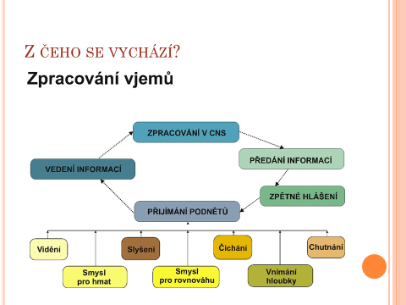

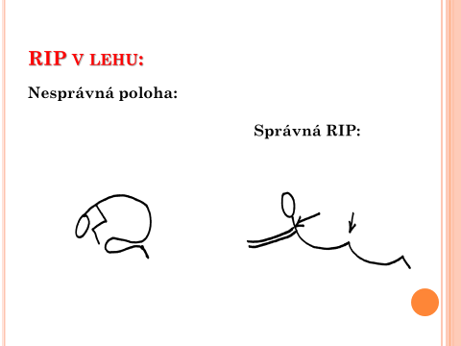

RIP v lehu:
Dítě zpočátku reaguje na nezvyklou polohu jistým odporem, po opakování se však uklidní a uvolní
Jde o vyrovnání bederní a hrudní páteře, natažených ohnutých končetin, vzpřímené držení šíje a hlavy
